帶108學年幼兒園教材教法II活動設計\試教\省思紀錄表
活動名稱 |  | 我是分類小幫手 | 教案設計者 | 陳羿如 高蕾茵
班級/年齡層  /人數 |  | 大班/5-6歲/30人 | 試教日期  /場地 | 操場陰暗處
領域實施原則  (請配合自訂本學期觀摩試教的個人學習目標) |  | - 看重幼兒發現的問題，並導引幼兒蒐集訊息、整理訊息，進而解決問題  - 引導幼兒有系統的蒐集訊息，並記錄蒐集到的訊息(先讓孩子觀察回收物的形狀、觸摸物品的材質再請幼兒說說看)  - 引導幼兒進行有系統的整理訊息
情境安排  (含幼兒舊經驗或能力分析說明) |  | 先喚起孩子有無回收的經驗，再教導他們分類及垃圾減量
教學資源 |  | 1.環保標章圖片  2.鐵鋁類、紙容器、塑膠容器、紙類 (大約70個)(都已清洗過)  3.4個箱子  4.講述故事道具:小綠花、小藍花、小紅花、小橘花回收桶(類似紙偶)
課程目標 |  |  |  |  | 學習指標
認-2-3整理文化產物訊息間關係 |  |  |  |  | 認-大-2-3-1依據特徵為生活物件分類並命名
引導流程(含時間/步驟/引導語) |  |  |  |  | 指標運用說明
活動時間 | 活動步驟與引導語 |  |  |  | 認-大-2-3-1依據特徵為生活物件分類並命名  讓孩子摸索回收物時，引導孩子發現並與孩子討論每種類型的回收物差別在哪，分類出鐵鋁類、紙容器、塑膠容器並說出名稱
10分鐘  20分鐘  5分鐘 | 引起動機  喚起孩子的舊經驗，詢問孩子學校哪裡有回收桶，在學校或在家都怎麼分類，再來介紹回收標誌辨識碼，詢問孩子是否曾經看過，最後在講述有關分類的故事  「小朋友，你們知道學校的回收桶放在哪裡嗎?那有沒有分類過回收物?在家裡有分類過嗎?」  「小朋友你們有看過這個標誌嗎?有沒有在哪裡曾經看過呢?」  「這個是回收標誌，只要有回收標誌的容器，像是寶特瓶、紙容器，代表都可以回收喔!」  「那我們現在要講一個有關分類的故事，要仔細聽喔。」  故事請見附錄一  發展活動  依故事情節延續，準備四個箱子當回收桶(紙容器、塑膠、鐵鋁罐、紙類)，介紹回收物有哪些差別和不一樣，讓孩子摸索回收物，再教導孩子如何將回收物壓扁，做到垃圾減量的概念，最後分組比賽，將孩子分為5組，看哪一組最快且正確地把回收物分類完成  「我們今天要分4大類，分別是紙容器、塑膠、鐵鋁罐、紙類，那我們現在來看看有哪些回收物品吧! (與孩子一起認識回收物哪一類放哪一類)」  「這麼多的容器小朋友可以找找看，有沒有看到容器上有剛剛姊姊介紹的回收標誌呢?看誰最快找到然後指給姐姐看。」  (預設大部分的小朋友都有找到)  「哇，小朋友都好棒喔，都有找到呢!之後我們看到這個標誌就可以知道它是可回收的喔。」  「我們剛剛已經認識了回收物有哪些了，小朋友有看到袋子姊姊旁邊的袋子裡面有好多好多的回收物嗎? 回收物太多太多了袋子快要裝不下，想要請小朋友們想想看怎麼把垃圾變少呢?」  「現在我們要把可以壓扁的回收物都把它壓一壓，這樣垃圾袋或回收桶才不會一下子就滿了，然後再把這些回收物丟到正確的位置，回收再利用，也是垃圾減量的其中一個方法喔。」  「哇，你們看，剛剛堆成像一座小山的回收物被我們壓扁之後是不是突然就縮小了，所以之後要把回收物丟進垃圾桶之前可以壓扁的我們要先壓扁再丟進去喔，這樣回收桶的肚子才不會一下子就被裝滿了。」  「那小朋友現在我們要開始分組比賽，每一組都有一袋的回收物，我們要把這些垃圾分類，將回收物品丟到正確的位子，看看哪一組是最快完成垃圾分類，而且要正確的分類完，成為厲害的分類小幫手。」  綜合活動  「小朋友，剛剛的活動我們認識了4大垃圾分類，現在我們再來複習一次，知道這是什麼圖案嗎?(回收標誌)，那它可以做什麼?」  「剛剛認識的4大垃圾分類，是哪4大類呢? 」  「哇，我們今天認識了紙容器、塑膠、鐵鋁罐、紙類，下次要丟垃圾前可以找找看有沒有回收標誌，如果可以回收要丟到正確的回收桶喔!」  「小朋友把垃圾變得好少好少喔!丟進去之前壓一壓，垃圾就不會堆得像一座小山喔(用圖片比較裝滿垃圾的照片及現況)」  「小朋友今天表現都非常棒給自己掌聲鼓勵」
活動照片 (此欄僅見於試教後的修正版)
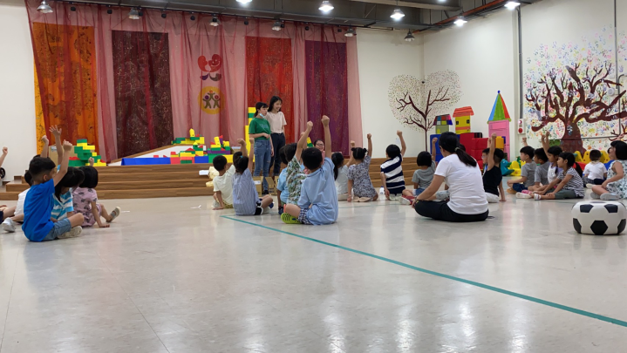

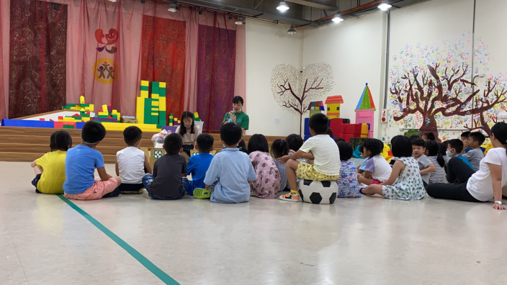
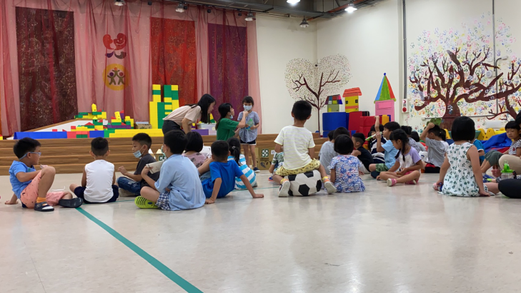
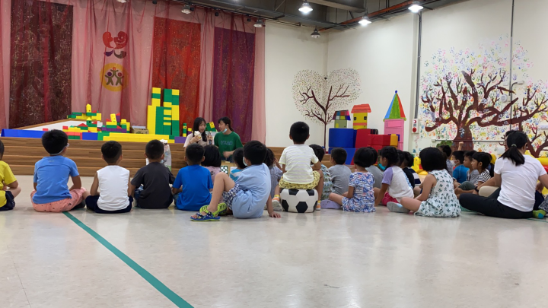
教學發現、省思與修正 (此欄僅見於試教後的修正版)
教學自我評核：□滿意 □尚可 □有待加油
1.關於(幼兒園課綱)課程領域「教學原則」之教學自評與省思
2.關於自選教學方法「教學重點與步驟」之教學自評與省思
3.其他教學自評與省思
高蕾茵: 實際試教真的與想像中差很多，現場的突發狀況或是緊張感完全無法想像，像是請各組孩子分類的時候沒有想到會因為我們下的指令不夠清楚且孩子還看不太懂注音拼音及國字，造成他們誤解我們分類的擺放位置，當時現場一遍混亂加上孩子們又很HIGH，當下真的有點不知所措，後來隨機應變把流程繼續走下去。雖然試教前需要做很多準備，但實際試教後才會發現自己的問題在哪，並不是一開始寫教案時想得那麼簡單，透過試教讓自己更進步，雖然很忙但也很值得。
陳羿如: 我們這次試教的教案想了很久也花了很多時間在製作完成，過程中滿擔心孩子不會對分類產生興趣，不過幸好孩子覺得分類蠻有趣的，也讓他們更了解分類的內容，看到孩子很認真參與遊戲及參與過程中，自己非常的感動，雖然過程中孩子有時候不太受控，也增加了自己的靈機應變的能力，很感謝有這次的試教又增加了一次的經驗。
老師建議
1.要孩子分類遊戲時規則要說明清楚
2.孩子還不會注音符號可以用圖片輔助或者實物
3.試教者在講解時能放慢速度教學

附錄一
道具:小綠花、小藍花、小紅花、小橘花回收桶(類似紙偶)
有一天這四個小花朵回收桶聚在一起聊天，他們各自分享了自己喜歡吃的回收物是哪些
小綠花回收桶：我最喜歡吃紙容器了，像是紙盒包(牛奶盒)、鋁箔包等都是我愛吃的喔！
小藍花回收桶：我呢我呢，我最喜歡吃鐵鋁類的回收物了，像是鐵鋁罐裝的汽水飲料我都很喜歡吃喔！
小紅花回收桶：換我了！我最喜歡吃的是塑膠類，像是寶特瓶、牛奶瓶、養樂多瓶等這些我都好喜歡呀！
小橘花回收桶：輪到我了，我呢最喜歡吃的是紙類，紙類有哪些呢?像是紙箱、白紙、書本等都是我愛吃的，我愛吃的有好多好多呀。
這一天它們除了聚在一起聊自己喜歡吃的東西外，也分享最近發生的事
小紅花回收桶：我跟你們說，我這幾天吃東西一直拉肚子，一直拉一直拉，後來才發現原來是人類把紙箱跟鋁箔包丟到我的肚子裡了。
小藍花回收桶：我也是我也是，我最近我肚子裡都是我不能吃的回收物，像是牛奶瓶跟養樂多瓶都不是我可以吃的，但是大家都把它丟進來了。
小綠花回收桶：還有啊還有啊，有些回收佔的空間很大，大家丟垃圾的時候都沒有先壓扁再丟進來，導致我的肚子一下子就塞滿了，沒辦法再吃其他人丟的垃圾進來。
小橘花回收桶：欸，我看到我前面有那麼多小朋友，不如我們問問他們請他們幫幫我們吧。
小朋友，小綠花、小藍花、小紅花、小橘花回收桶現在很苦惱，大家垃圾分類都丟錯地方了，現在你們可以幫幫它們，把正確的垃圾分類到正確的位子嗎?

